VNS comparison results:

eil101:

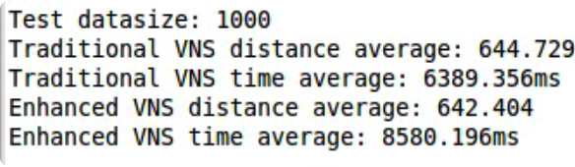

eil76:

Berlin52:

Bays29:

